Modelo para um plano de desenvolvimento para preservação digital usando o Modelo Rápido de Avaliação da DPC (DPC RAM)
Este modelo se apresenta como um ponto de partida para um plano de desenvolvimento para preservação digital em resposta aos resultados da avaliação das capacidades feitas usando o DPC RAM. Ele sugere o modo de registrar as ações necessárias para trabalhar as lacunas identificadas, apoiando assim a melhoria contínua. O modelo adota as 11 seções do RAM como estrutura para o plano de desenvolvimento. Você é encorajado a adaptar e editar o modelo como for mais adequado para as necessidades de sua organização. Na primeira linha da tabela, encontra-se um exemplo de preenchimento.
Notas de uso:
- Considere o intervalo de tempo para seu plano de desenvolvimento e registre-o na introdução do documento. Garanta que suas metas sejam realistas e alcançáveis no período estabelecido.
- As 11 seções do RAM foram determinadas como estrutura para o plano. Você pode não precisar de ações para todas as seções. Apague as que forem desnecessárias ou apenas anote que não há ação necessária neste momento.
- Registre o nível RAM atual e o nível pretendido em cada seção. Essas serão referências úteis.
- A coluna “Meta” pode incluir um exemplo extraído do RAM ou uma meta que você gostaria de cumprir para alcançar o nível pretendido. Não se limite aos exemplos apresentados no RAM, lembre-se de que pode haver outras metas que seriam úteis para evoluir na respectiva seção do RAM.
- Você pode querer incluir várias metas para uma seção do RAM. Para isso, acrescente linhas na tabela.
- Na coluna “Tarefa”, podem constar várias tarefas ou ações para o cumprimento da meta, caso seja apropriado. Para isso, acrescente linhas na tabela.
- Estabeleça um prazo para cada tarefa. Pode ser mais fácil determinar um prazo para as tarefas prioritárias, que precisam ser realizadas primeiro, e mais difícil definir um prazo para as tarefas de longe prazo. Em caso de dúvida, indique apenas o ano como prazo ou “A confirmar”.
- Acrescente detalhes adicionais na coluna “Notas”, se necessário.
- A última coluna é para registrar o progresso do plano a cada revisão. Deixe essa coluna em branco para as tarefas que ainda não foram iniciadas. Use termos como “Em andamento”, “Concluída”, “Adiada” para registrar o estágio de cada tarefa. Sua organização pode ter outros termos de preferência.
- Há uma tabela no início para registrar o histórico do documento. Isso é importante caso o documento seja atualizado ao longo do tempo em relação ao progresso de metas específicas. Recomenda-se salvar novas versões do documento com nome diferente conforme o plano seja revisado.
- Lembre-se de apagar esta primeira página antes de finalizar seu plano de desenvolvimento.

<nome da organização> Plano de desenvolvimento para preservação digital <mês ano>

Histórico do documento:
Versão | Data | Criado/editado por | Notas

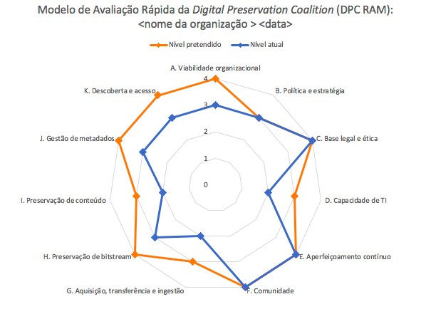
Este documento descreve um plano de desenvolvimento de atividades para preservação digital baseado no Modelo de Avaliação Rápida da Digital Preservation Coalition (DPC RAM).
Uma avaliação usando o DPC RAM realizada em <data> identificou lacunas de capacidade, demonstradas no gráfico ao lado. (Substitua pelo gráfico da sua organização.)
Cada uma das 11 seções do RAM foi pontuada de 0 a 4 usando a seguinte escala (tanto para o nível atual quanto para o nível pretendido):
- Consciência mínima
- Consciência
- Básico
- Gerência
- Otimizado
Para as lacunas entre o nível atual e o pretendido, este plano estabelece tarefas e ações necessárias para aprimorar as atividades de preservação digital da organização <nome da organização>.
O plano define atividades a serem realizadas até <data>. A partir de então, novas avaliações RAM e planejamentos serão necessários para continuar o desenvolvimento das metas de preservação digital da organização como um todo.
Seção do DPC RAM (e níveis atuais) | Meta | Tarefa | Prazo | Notas | Progresso
A. Viabilidade organizacional: Governança, estrutura organizacional, equipe e recursos para atividades de preservação digital.  Nível atual: [0-4]  Nível pretendido: [0-4] | A equipe tem as habilidades necessárias para realizar atividades de preservação digital e tem acesso a conhecimentos importantes quando necessário.  (Exemplo de RAM nível 3) | Avaliar habilidades usando a ferramenta para auditoria de competências da DPC (Competency Audit Toolkit). | Setembro 2024 | Definir a equipe que será envolvida nesta atividade e garantir seu engajamento. | Concluído
 |  | Estabelecer plano para suprir falta de habilidades. | 2025 | Quem da equipe fez o treinamento on-line Novice to Know-How da DPC? Que outras oportunidades de capacitação existem? | Em andamento
B. Política e estratégia:
Políticas, estratégias e procedimentos que regem a operação e o gerenciamento do repositório digital.

Nível atual: [0-4]
Nível pretendido: [0-4]

C. Base legal e ética:
Gestão dos direitos legais, sociais e culturais e responsabilidades, cumprimento da regulamentação pertinente e adesão a códigos de ética relativos à aquisição, preservação e disponibilização de acesso a conteúdo digital.

Nível atual: [0-4]
Nível pretendido: [0-4]

D. Capacidade de TI:
Recursos de tecnologia da informação para apoiar atividades de preservação digital.

Nível atual: [0-4]
Nível pretendido: [0-4]

E. Aperfeiçoamento contínuo: Processos para avaliar as capacidades atuais para preservação digital, a definição de metas e o monitoramento de progresso.

Nível atual: [0-4]
Nível pretendido: [0-4]

F. Comunidade:
Engajamento e contribuição com a ampla comunidade de preservação digital.

Nível atual: [0-4]
Nível pretendido: [0-4]

G. Aquisição, transferência e ingestão:
Processos para adquirir ou transferir conteúdo e incorporá-lo a um repositório digital.

Nível atual: [0-4]
Nível pretendido: [0-4]

H. Preservação de bitstream: Processos para garantir o armazenamento e a integridade do conteúdo digital a ser preservado.

Nível atual: [0-4]
Nível pretendido: [0-4]

I. Preservação de conteúdo: Processos para preservar o significado, usabilidade e funcionalidade do conteúdo digital ao longo do tempo.

Nível atual: [0-4]
Nível pretendido: [0-4]

J. Gestão de metadados: Processos para criar e manter metadados suficientes para oferecer suporte à preservação, descoberta e uso do conteúdo digital preservado.

Nível atual: [0-4]
Nível pretendido: [0-4]

K. Descoberta e acesso:
Processos para permitir a descoberta de conteúdo digital e fornecer acesso para os usuários.

Nível atual: [0-4]
Nível pretendido: [0-4]

https://www.dpconline.org/digipres/implement-digipres/dpc-ram

